4
ВХОДНЫЕ ЦЕПИ РАДИОПРИЕМНИКОВ
4.1. ОБЩИЕ СВЕДЕНИЯ
Входная цепь соединяет антенну или антенно-фидерную систему с 1-м каскадом приемника (усилителем радиочастоты или преобразователем частоты). Входные, цепи можно классифицировать по ряду признаков.
По частотным диапазонам различают входные цепи приемников умеренно высоких частот (длинных, средних, коротких и метровых волн), в которых используются контуры с сосредоточенными постоянными, и приемников сверхвысоких частот (дециметровых, сантиметровых, миллиметровых волн), в которых применяются коаксиальные полосковые, микрополосковые и полые резонаторы.
По характеру используемой антенны различают входные цепи, работающие с настроенной и ненастроенной антенной. По способу настройки контуров различают входные цепи с настройкой на фиксированные частоты и диапазонные входные цепи, считая, что настройка производится изменением емкости контуров. По виду связи с антенной различают входные цепи с индуктивной, емкостной, непосредственной и комбинированной связью. По числу контуров различают в основном одноконтурные и двухконтурные входные цепи; апериодические и многоконтурные входные цепи применяются сравнительно редко.
Исходными данными для проектирования и расчета входных цепей являются:
— активные и реактивные проводимости $1/{R_{A}}$и $1/{X_{A}}$антенно-фидерной цепи и их разброс;
—входные параметры 1-го каскада приемника $R_{\text{ВХ}}$ и $С_{\text{ВХ}}$ и их разброс;
— способ настройки контуров и граничные частоты диапазона или поддиапазонов (в многодиапазонных приемниках) или фиксированные частоты (при отсутствия плавной настройки);
— промежуточная частота приемника;
— число контуров входной цепи и их эквивалентные затухания;
— степень связи между контурами двухконтурной входной цепи;
— минимальный коэффициент шума 1-го каскада приемника (расчет его излагается в гл. 5);
— допустимые изменения характеристик входной цепи при перестройке по диапазону частот и изменении параметров антенны.
Приемную антенну можно представить генератором э. д. с.$Е_{А}$, включенным последовательно с комплексным внутренним сопротивлением $Z_{A}$ (рис. 4.1). Эта э. д. с. равна
$E_{A}$ = $h_{Д}$$Е$ (4.1)
155
где $h_{Д}$ — действующая высота антенны, м ; Е — напряженность электрической составляющей поля сигнала в точке приема, мкВ/м.
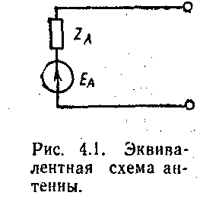
Размеры настроенной антенны выбирают так, чтобы ее резонансная частота $f_{0A}$ равнялась частоте принимаемого сигнала или средней частоте диапазона принимаемых частот. Внутреннее сопротивление настроенной на $f_{0A}$ антенны (например, полуволнового вибратора или антенны профессионального приемника СВЧ) является чисто активным ($Z_{A}$ = $R_{A}$). Если такая антенна соединена с приемником фидерной линией с волновым сопротивлением $W_{ф}$=$R_{A}$ или сопротивление фидера согласовано с антенной трансформатором, то также $Z_{A}$=$R_{A}$. На частотах, отличных от $f_{0A}$, согласование антенны с фидером нарушается и мощность, отдаваемая приемнику, падает. Поэтому настроенную антенну можно использовать для приема на фиксированной частоте или в узком диапазоне частот.
При выборе размеров ненастроенной антенны таким образом, чтобы $f_{0A}$$1,7f_{0A}$, эквивалент антенны приобретает вид, показанный на рис. 4.2, а. При длине антенны $l_{A}$<<$λ_{\text{min}}$ или $f_{0\text{max}}$<<$f_{0A}$ (например, при штыревых антеннах подвижных раций) мы получаем $Z_{A}$=$R_{A}$ + 1/j$ω$$C_{A}$ (рис. 4.2,б) и при $R_{A}$<< 1/$ω$$C_{A}$
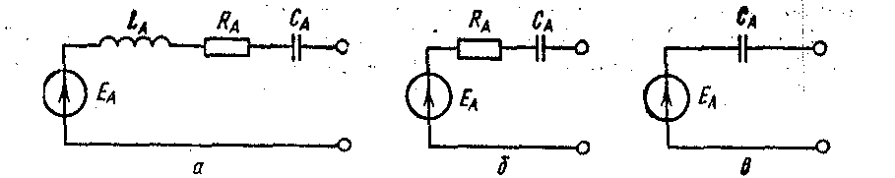
Рис. 4.2. Эквивалентные схемы ненастроенных антенн.
получаем $Z_{A}$=1/j$ω$$C_{A}$ (рис. 4.2, в). При рамочных магнитных антеннах $Z_{A}$=$R_{A}$+j$ω$$L_{A}$.
При проектировании входной цепи следует выбрать способ связи входного контура с антенной; рассчитать элементы принципиальной схемы входной цепи и определить параметры входной цепи:
коэффициент передачи напряжения (мощности); полосу пропускания; ослабление зеркального канала и помехи на промежуточной частоте; коэффициент шума.

4.2. ВХОДНЫЕ ЦЕПИ ПРИЕМНИКОВ УМЕРЕННО
ВЫСОКИХ ЧАСТОТ

Рассмотрим сначала одноконтурные входные цепи диапазонных приемников с ненастроенной антенной. При выборе связи контура с антенной надо иметь в виду следующее. Непосредственная связь контура с антенной (рис. 4.3) наиболее проста, но для нее харак-

156

терно наибольшее влияние параметров антенны на входную цепь и значительное изменение показателей входной цепи (коэффициента передачи, полосы и избирательности) по диапазону. Поэтому такая входная цепь используется в простейших дешевых переносных приемниках.
Непосредственная связь с магнитной антенной (рис. 4.4) широко используется в переносных приемниках. Магнитная антенна имеет

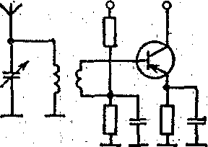
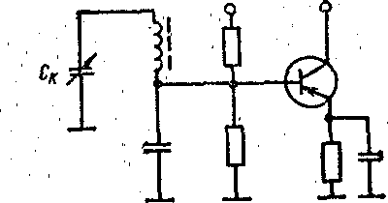

Рис. 4.3. Схема входной цепи с непосредственной связью с антенной н индуктивной связью с транзистором.
Рис. 4.4. Схема входной цепи с непосредственной связью с магнитной антенной и внутриемкостной связью с транзистором.

малые размеры, что удобно с конструктивной точки зрения. Кроме того, направленные свойства ее позволяют улучшить помехозащищенность приемника благодаря пространственной селекции. Внешнеемкостная связь с антенной (рис. 4.5) проста, может обеспечить достаточно большой коэффициент передачи по на-

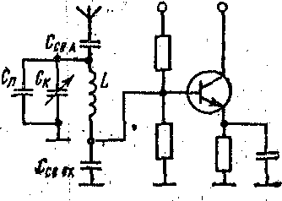
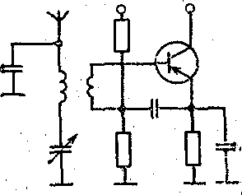

Рис. 4.5. Схема входной цепи с внеш-неемкостной связью , с антенной и внутриемкостной связью с транзистором.
Рис. 4.6. Схема входной цепи с вну-триемкостной связью с антенной и индуктивной связью с транзистором.

пряжению и высокую избирательность, но приводит к большой неравномерности параметров входной цепи по диапазону. Например, в такой цепи при $f_{0\text{max}}$<$f_{0A}$ коэффициент передачи изменяется пропорционально квадрату частоты. Поэтому эта связь используется либо в низкокачественных приемниках, либо в приемниках с малыми коэффициентами перекрытия поддиапазонов.
Внутриемкостная связь с антенной (рис. 4.6) при $f_{0A}$>$f_{0\text{max}}$обеспечивает примерно постоянный коэффициент передачи по диа-

157

пазону. Основной недостаток этой связи заключается в том, что ее коэффициент передачи зависит от емкости антенны. Поэтому такая цепь при применении малогабаритных антенн, т. е. антенн с малой емкостью, имеет низкий коэффициент передачи. Если учесть, что действующая высота малогабаритных антенн невелика, то эффективность таких антенн при внутриемкостной связи особенно низка. Поэтому внутриемкостная связь с антенной используется редко.
Индуктивная связь с антенной (рис. 4.7) может использоваться в режиме удлинения, когда $f_{0A}$ <$f_{0\text{min}}$, где $f_{0A}$ — резонансная частота цепи, состоящей из антенны и катушки связи $L_{\text{свА}}$. Ра-
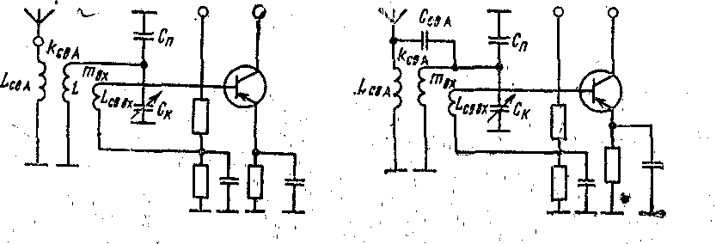
Рис. 4.7. Схема входной цепи с ин- Рис. 4.8. Схема входной цепи с ком-
дуктивной связью с антенной и тран- бинированной связью с антенной и
зистором. индуктивной связью с транзистором.
бота в режиме совпадения, когда $f_{0\text{max}}$>$f_{0A}$>$f_{0\text{min}}$. недопустима из-за большой неравномерности параметров входной цепи по диапазону.
Работа в режиме укорочения, когда $f_{0A}$>$f_{0\text{max}}$, возможна, но при этом коэффициент передачи изменяется пропорционально квадрату или даже кубу частоты. Поэтому режим укорочения используется редко, лишь при малом коэффициенте перекрытия диапазона или в сочетании с внутриемкостной связью контура входной цепи с транзистором, коэффициент передачи которой обратно пропорционален частоте.
Наибольшее распространение получил режим удлинения, при котором коэффициент передачи падает с частотой. Так как коэффициент усиления УРЧ растет с частотой, то в режиме удлинения входной цепи коэффициент усиления преселектора по диапазону изменяется незначительно. Недостаток индуктивной связи — пониженная избирательность на частотах, близких к резонансной частоте антенной цепи.
Комбинированная связь с антенной (рис. 4.8) сложнее рассмотренных, но обеспечивает малую неравномерность коэффициента передачи при, высоких величинах коэффициента передачи и избирательности. Однако для этой связи также характерна пониженная избирательность для частот, близких к резонансной частоте антен-

158
ны. Комбинированная связь с антенной применяется в высококачественных радиовещательных и связных приемниках .
Во входных цепях применяются: внутриемкостная, автотрансформаторная и трансформаторная связь контура входной цепи со входом 1-го активного элемента приемника.
Внутриемкостная связь (рис. 4.4, 4.5) характеризуется уменьшением коэффициента передачи с ростом частоты принимаемого сигнала. Поэтому такую связь целесообразно сочетать с внешне-емкостной связью входного контура с антенной или с индуктивной связью контура с антенной в режиме укорочения. При индуктивной связи контура с антенной в режиме удлинения или при комбинированной связи с антенной выгоднее использовать индуктивную (трансформаторную или автотрансформаторную) связь входной цепи с активным элементом, так как коэффициент передачи индуктивной связи не зависит от частоты. Трансформаторная и автотрансформаторная связи контура со входом активного элемента используются также при работе входной цепи с настроенной антенной. Недостатком трансформаторной связи является появление паразитного канала приема, частота которого совпадает с частотой настройки паразитного контура, образованного индуктивностью связи и входной емкостью активного элемента.
Связь контура входной цепи с антенной и входом 1-го активного элемента приемника выбирают на основании высказанных соображений. После выбора этих связей можно рассчитать входную цепь. Расчеты входных цепей многодиапазонных приемников ведутся для каждого поддиапазона.
Методика расчета одноконтурной ВЦ диапазонного приемника с внешнеемкостной связью с ненастроенной антенной (рис. 4.5)
Для настройки контура входной цепи используем секцию блока конденсаторов, выбранного при составлении структурной схемы приемника согласно рекомендациям, изложенным в гл. 1.
Вычисляем максимально допустимую емкость входной цепи:
$C_{\text{CX}}$= ($C_{k\text{max}}$ -$k_{\text{ПД}}^{2}$$С_{К\text{min}}$)/($k_{\text{ПД}}^{2}$- 1) (4.2)
где $k_{\text{ПД}}$—коэффициент перекрытия поддиапазона; $С_{k\text{max}}$ и $C_{k\text{min}}$ — максимальная и минимальная емкости выбранного блока конденсаторов.
Определяем индуктивность контура по формуле
L=2,53${\text{10}}^{4}$($k_{\text{ПД}}^{2}$- 1)/$f_{0\text{max}}^{2}$($C_{k\text{max}}$- $C_{k\text{min}}$) (4.3)
где L измерено в микрогенри; f — в мегагерцах и С — в пико-фарадах.
Находим, наибольшую емкость связи с антенной $C_{\text{свА}Δf}$, при которой разброс емкости антенны вызывает допустимую расст-

159
ройку входного контура приемника, полагая, что расстройки, обусловленные разбросом емкостей антенны и входа УРЧ, одинаковы:
$C_{\text{свА}Δf}$$C_{A\text{min}}$$\sqrt{2d_{\text{ЭР}}(С_{k\text{min}}+C_{\text{СХ}})/(С_{A\text{max}}−C_{A\text{min}})}$ (4.4.)
Выбираем емкость связи из условия
$C_{\text{свА}}≤С_{\text{свА}Δf}$ (4.5)
Вычисляем для $f_{0\text{max}}$ коэффициент включения контура к входу УРЧ, при котором обеспечивается требуемая избирательность по зеркальному каналу:
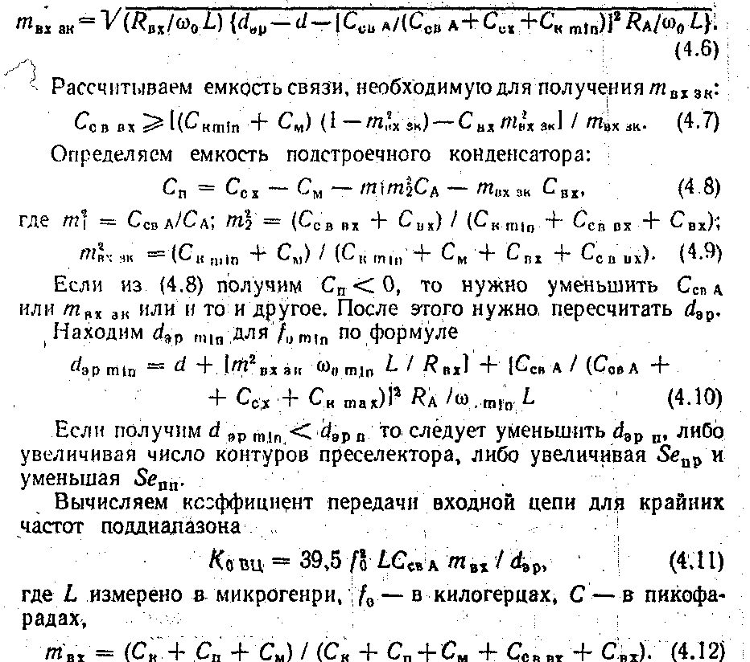
Избирательность по дополнительным каналам приема проверяем согласно рекомендациям, изложенным в гл. 1.
Обобщенная расстройка, соответствующая частоте дополнительного канала приема $f_{\text{ДК}}$ равна
$ξ_{\text{ДК}}=[({f_{\text{ДК}}}/{f_{\text{00}}})−({f_{\text{00}}}/{f_{\text{ДК}}})]/{d_{\text{ЭР}}}$. (4.13)
где $f_{\text{00}}$ — наиболее опасная частота настройки приемника, лежащая ближе всего к$f_{\text{ДК}}$.

160
Пример 4.1. Требуется рассчитать входную цепь радиовещательного приемника IV класса (средневолнового поддиапазона). Исходные данные: диапазон, принимаемых частот от $f_{0\text{min}}$=
= 500 кГц до $f_{0\text{max}}$ = 1680 кГц; промежуточная частота $f_{П}$= 465 кГц; параметры 1-го активного элемента приемника $R_{\text{ВХ}}$ = 1000 Ом и $С_{\text{ВХ}}$ = =115 пФ; эквивалентное затухание контура входной цепи $d_{\text{ЭР}}$= 0,05; собственное затухание контура d = 0,01:
параметры антенны $R_{A}$ = 500 Oм; $C_{A\text{min}}$ = 75 пФ и $C_{A\text{max}}$= 225 пФ.

Расчет :
Пользуясь соображениями, изложенными в § 4.1, выбираем схему рис. 4.5.
1. Выбираем двухсекционный блок конденсаторов с $C_{k\text{min}}$= 4 пФ
и $C_{k\text{max}}$= 220 пФ.
2. Вычисляем (4.2) $C_{\text{СХ}}$= (220-3,36²4) /(3,36²-1) 16,3 пФ.
3. Определяем (4.3) L = 2,53 ${\text{10}}^{4}$ ($1,{\text{68}}^{2}$-${0,5}^{2}$)/ (220-4) х 1,68² • 0,5² 427 мкГ.
4. Находим (4.4.)
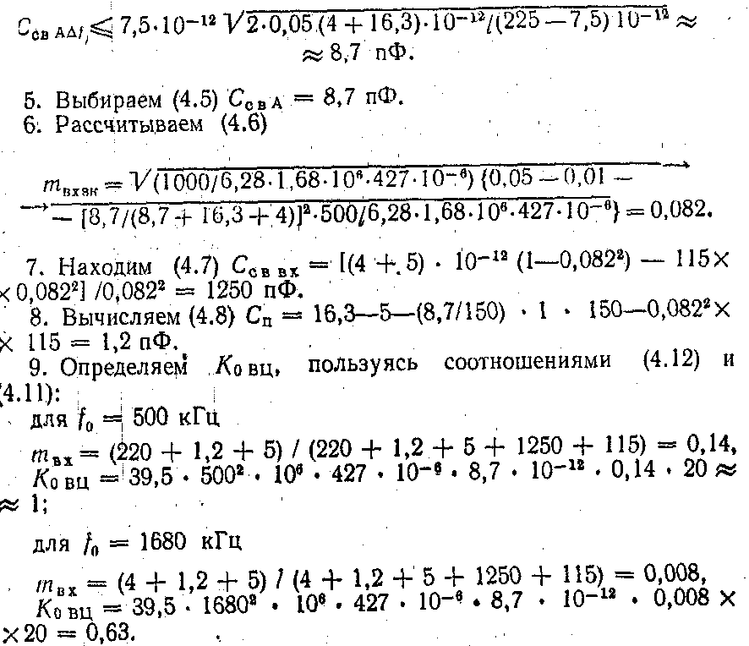
Сочетание внешнеемкостной связи с антенной и внутриемкостной связи со входом УРЧ обеспечивает малое изменение коэффициента передачи входной цепи по диапазону.
161
6 Зак. 895
Методика расчета одноконтурной ВЦ диапазонного приемника с индуктивной связью с ненастроенной антенной (рис. 4.7)
Выбираем блок конденсаторов согласно рекомендациям, изложенным в гл. 1. Вычисляем $C_{\text{СХ}}$ согласно (4.2). Рассчитываем L по формуле (4.3). Находим индуктивность катушки связи с антенной
$L_{\text{свА}}$= 2,53 • 10⁴ $k_{\text{УД}}^{2}$/ $С_{A\text{min}}f_{0\text{min}}^{2}$ , (4.14)
где $C_{A\text{min}}$—минимальная емкость антенны; $k_{\text{УД}}$=1,2...2— коэффициент удлинения антенны, с ростом которого падает коэффициент передачи входной цепи, но растет его равномерность по диапазону; L измерено в микрогенри, f — в мегагерцах, С— в пикофарадах.
Определяем коэффициент связи с антенной и коэффициент включения входной цепи к входу УРН для получения требуемой ${Sℓ}_{\text{ЗК}}(d_{\text{ЭР}})$ так, чтобы на $f_{0\text{min}}$ и $f_{0\text{max}}$ были равны суммы затуханий, вносимых антенной и входом УРЧ:
$k_{\text{свАзк}}=m_{\text{ВХзк}}\sqrt{А}$ , (4.15)
$m_{\text{ВХзк}}=\left(1−\frac{1}{k_{\text{УД}}^{2}}\right)\sqrt{\frac{(d_{\text{ЭР}}−d)ω_{0\text{min}}R_{\text{ВХ}}L_{\text{свА}}}{{\text{AR}}_{A}R_{\text{ВХ}}+ω_{0\text{min}}^{2}{\text{LL}}_{\text{свА}}(1−1/{k_{\text{УД}}^{2}})^{2}}}$, (4.16)
$A=\frac{{\text{LL}}_{\text{свА}}}{R_{\text{ВХ}}R_{A}}\frac{ω_{0\text{min}}^{2}(k_{\text{ПД}}−1)}{(1−1/{k_{\text{УД}}^{2}})^{−2}−k_{\text{ПД}}^{−1}(1−1/{k_{\text{УД}}^{2}}k_{\text{ПД}}^{2})^{−2}}\text{.}$ (4.17)

Вычисляем коэффициент связи с антенной, обеспечивающий допустимую расстройку контура входной цепи. При этом полагаем, что антенна и входная емкость УРЧ вносят одинаковую расстройку, причем суммарная расстройка не превышает 0,5П. Полагаем также, что при регулировке мы компенсируем среднее изменение L по диапазону. Тогда нескомпенсированным остается лишь влияние случайных отклонений $C_{A}$ при эксплуатации. Для этого берем
$k_{\text{свА}Δf}≤\sqrt{\frac{(X_{A\text{min}}^{2}−1)(X_{A\text{max}}^{2}−1)d_{\text{ЭР}}}{(X_{A\text{max}}^{2}−X_{A\text{min}}^{2})}}$,
где $X_{A\text{min}}=f_{0\text{min}}$/$f_{A\text{max}}$; $X_{A\text{max}}=f_{0\text{max}}$/$f_{A\text{min}}$.
Выбираем $k_{\text{свА}}$ из условий
$k_{\text{свА}}≤k_{k}$; $k_{\text{свА}}≤k_{\text{свАзк}}$; $k_{\text{свА}}≤k_{\text{свА}Δf}$ , (4.19)
где $k_{k}$ — конструктивно выполнимый коэффициент связи, равный 0,5—0,6 для катушек с универсальной намоткой и 0,4—0,5 для катушек с однослойной намоткой.
Выбираем индуктивность связи так, чтобы она совместно с емкостью $C_{\text{ВХ}}$ образовывала контур, настроенный на частоту выше $f_{0\text{max}}$ + 2$f_{П}$ при верхней настройке гетеродина:
$L_{\text{СВвх}}≤1/4π^{2}(f_{0\text{max}}+2f_{П})^{2}С_{\text{ВХ}}$. (4.20)
162
Вычисляем коэффициент связи между катушками L и $L_{\text{СВвх}}$. необходимый для получения $m_{\text{ВХ}}$ определенного по формуле (4.16):
$k_{\text{СВвх}}=m_{\text{ВХ}}\sqrt{{\text{Lk}}_{\text{СВвх}}}$ . (4.21)
Находим емкость подстроечного конденсатора
$С_{П}=С_{\text{ВХ}}−С_{М}−m_{\text{ВХ}}^{2}С_{\text{ВХ}}$. (4.22)
Определяем коэффициент передачи входной цепи для $f_{0\text{min}}$ и $f_{0\text{max}}$каждого поддиапазона
$K_{0\text{ВЦ}}=k_{\text{свА}}m_{\text{ВХ}}{\sqrt{L}}/{d_{\text{ЭР}}}\sqrt{L_{\text{свА}}}(1−{f_{0\text{min}}^{2}}/{k_{\text{УД}}^{2}}f_{0}^{2})$, (4.23)
где $f_{0}$— частота настройки входной цепи.
Проверяем избирательность по дополнительным каналам приема теми же способами, что и для схемы рис. 4.5.
Проверять $d_{\text{ЭР}\text{min}}$ не нужно, ибо величина $d_{\text{ЭР}\text{min}}$ = $d_{\text{ЭР}}$.
Пример 4.2. Требуется рассчитать входную цепь радиовещательного приемника II класса (коротковолнового поддиапазона).
Исходные данные: диапазон принимаемых частот $f_{0\text{min}}$ = 3,95 МГц, $f_{0\text{max}}$ = 7,4 МГц; промежуточная частота $f_{П}$ = 465 кГц; параметры 1-го активного элемента приемника $R_{\text{ВХ}}$=200 Ом, $С_{\text{ВХ}}$=115 пФ; эквивалентное затухание контура входной цепи $d_{\text{ЭР}}$= 0,02; собственное затухание контура d = 0,011; параметры антенны $C_{A\text{min}}$=50 пФ; $С_{A\text{max}}$= 150 пФ; $R_{A}$ = 405 Ом.
Расчет :
Согласно §4.1 выбираем индуктивную связь входного контура с антенной и входом УРЧ.
- Выбираем двухсекционный блок конденсаторов КПЕ-3 с параметрами
$C_{k\text{min}}$= 7 пФ, $C_{k\text{max}}$ = 210 пФ.
2. Вычисляем (4.2) $C_{\text{СХ}}$= (210—1.87² • 7) / (1,87²—1) = 74 пФ.
3. Находим (4,3). L = 2,53 • 10⁴ (1,87²—1) / (210—7) • 7,4² = 5,7 мкГ,
4. Выбираем $k_{\text{УД}}$ = 1,5 и определяем по (4.14)
$L_{\text{свА}}$ = 2,53 10⁴ ${{1,5}^{2}}/{\text{50}}$$3,{\text{95}}^{2}$= 73 мкГ.
5. Находим коэффициенты А (4.17), $m_{\text{ВХзк}}$ (4.16) и $k_{\text{свАзк}}$ (4.15):
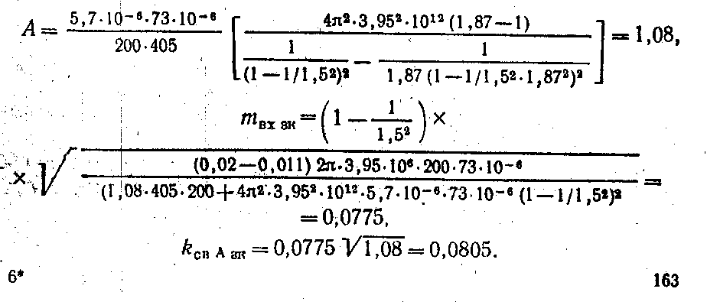
6.Вычисляем (4.18)
$\begin{aligned}f_{A\text{max}}=1/2π\sqrt{\text{73}⋅{\text{10}}^{−6}⋅\text{50}⋅{\text{10}}^{−\text{12}}}=2,\text{63}\text{МГц}; \\ X_{A\text{min}}=3,{\text{95}}/2,\text{63}=1,5; \\ f_{A\text{min}}=1/2π\sqrt{\text{73}⋅{\text{10}}^{−6}⋅\text{150}⋅{\text{10}}^{−\text{12}}}=1,\text{52}\text{МГц}; \\ X_{A\text{max}}={7,4}/1,\text{52}=4,\text{87}; \\ k_{\text{свА}Δf}≤\sqrt{\frac{({1,5}^{2}−1)(4,{\text{87}}^{2}−1)0,\text{02}}{(4,{\text{87}}^{2}−{1,5}^{2})}}=0,\text{162}\text{.}\end{aligned}$
7. Сравниваем $k_{\text{свА}}≤0,4;k_{\text{свА}}≤0,\text{0805}$ и $k_{\text{свА}}≤0,\text{162}\text{.}$
Выбираем $k_{\text{свА}}≤0,\text{0805}\text{.}$
8.Выбираем (4.20) $L_{\text{СВвх}}≤1/4π^{2}(7,4+0,\text{93})⋅{\text{10}}^{\text{12}}⋅\text{115}⋅{\text{10}}^{−\text{12}}=3,1\text{мкГ}\text{.}$
9.Находим (4.21) $k_{\text{СВвх}}=0,\text{0775}\sqrt{{5,7}/{3,1}}=0,\text{106}$ , что вполне возможно.
10.Определяем (4.22) $С_{П}=\text{74}−5−0,{\text{0775}}^{2}⋅\text{115}=\text{68}\text{пФ}\text{.}$
11.Расчитываем (4.23) :
для $\begin{aligned}f_{0\text{min}}=3,\text{95}\text{МГц} \\ К_{0\text{ВЦ}}=0,\text{08}⋅0,\text{0775}{\sqrt{5,7}}/0,\text{02}\sqrt{\text{73}}(1−1/{{1,5}^{2}})=0,\text{159};\end{aligned}$
для $\begin{aligned}f_{0\text{max}}=7,4\text{МГц} \\ К_{0\text{ВЦ}}=0,\text{08}⋅0,\text{0775}{\sqrt{5,7}}/0,\text{02}\sqrt{\text{73}}(1−3,{{\text{95}}^{2}}/{{1,5}^{2}}⋅{7,4}^{2})−0,\text{101}\end{aligned}$
Как видно, выбор $k_{\text{УД}}$= 1,5 дал достаточно хорошую равномерность $К_{0\text{ВЦ}}$ по диапазону.
Методика расчета одноконтурной ВЦ диапазонного приемника с комбинированной связью с ненастроенной антенной (рис. 4.8)
Выбор блока конденсаторов, вычисление $С_{\text{СХ}}$, и L выполняем так же, как для схемы рис. 4.5.
Выбираем емкость $С_{\text{свА}}$ равной нескольким процентам от $С_{А}$ (обычно 1—20 пФ). При увеличении $С_{\text{свА}}$, л усиливается влияние разброса параметров антенны на контур, а при уменьшении ее снижается коэффициент передачи входной цепи.
Вычисляем индуктивность катушки связи с антенной
$L_{\text{свА}}=2,{\text{53}×{\text{10}}^{\text{10}}×k_{\text{УД}}^{2}}/{С_{А\text{min}}}f_{0\text{min}}^{2}$ , (4.24)
где L измеряется в микрогенри, f — в килогерцах; С — в пикофарадах.
Поскольку равномерность $K_{0\text{ВЦ}}$ обеспечивается комбинированной связью, можно выбрать $k_{\text{УД}}$ = 1,2 , при котором $К_{0\text{ВЦ}}$увеличивается.
Находим коэффициент связи с антенной и коэффициент включения входной цепи к входу УРЧ так, чтобы получить требуемую

164
${Sℓ}_{\text{ЗК}}$ и обеспечить равенство коэффициентов передачи на $f_{0\text{max}}$ и $f_{0\text{min}}$:
$k_{\text{свАзк}}=С_{\text{свА}}\sqrt{{\text{LL}}_{\text{свА}}}4π^{2}f_{0\text{min}}^{2}(k_{\text{ПД}}^{2}−1)/[1/(1−1/{k_{\text{УД}}^{2}})−1/(1−1/{k_{\text{УД}}^{2}}k_{\text{ПД}}^{2})]\text{.}$ (4.25)
Определяем (на верхней частоте поддиапазона) коэффициент включения
контура ко входу УРЧ
$m_{\text{ВХзк}}=\sqrt{R_{\text{ВХ}}(d_{\text{ЭР}}−d−d_{\text{внС}}−d_{\text{внL}})/{ω_{0\text{max}}}L},$ (4.26)
где
$\begin{aligned}d_{\text{внС}}=R[{C_{\text{свА}}}/(С_{\text{СХ}}+С_{К\text{min}}+C_{\text{свА}})^{2}]ω_{0\text{max}}L; \\ d_{\text{внL}}=R_{A}{k_{\text{свА}}^{2}}/{ω_{0\text{max}}}L_{\text{свА}}(1−1/{k_{\text{УД}}^{2}}k_{\text{ПД}})^{2}\text{.}\end{aligned}$ (4.27) ,(4.28)

Рассчитываем коэффициент срязи контура с антенной и емкость связи из условия допустимой расстройки контура антенной:
$k_{\text{свА}Δf}≤\sqrt{2(X_{A\text{min}}^{2}−1)(X_{A\text{max}}^{2}−1){d_{\text{ЭР}}}/3(X_{A\text{max}}^{2}−X_{A\text{min}}^{2}),}$ (4.29)
где $X_{A\text{min}}={f_{0\text{min}}}/{f_{A\text{max}}}$ $X_{A\text{max}}={f_{0\text{max}}}/{f_{A\text{min}}}$;
$C_{\text{свА}Δf}≤C_{A}\sqrt{C_{\text{min}}{d_{\text{ЭР}}}/3{ΔС}_{А}},$ (4.30)
где $С_{\text{min}}=C_{k\text{min}}+C_{A};$ ${ΔC}_{A}=(C_{A\text{max}}−C_{A\text{min}})/2\text{.}$

Выбираем коэффициент связи контура с антенной и коэффициент его включения к входу УРЧ из условий
$k_{\text{свА}}≤k_{k}$; $k_{\text{свА}}≤k_{\text{свАзк}}$; $k_{\text{свА}}≤k_{\text{свА}Δf}$; (4.31)
$m_{\text{ВХ}}≤m_{\text{ВХзк}}$ . (4.32)
Выбираем $k_{\text{свВХ}}$так же, как в схеме с индуктивной связью. Вычисляем емкость подстроечного конденсатора
$С_{П}=С_{\text{СХ}}−С_{М}−m_{A}^{2}C_{A}−m_{\text{ВХ}}^{2}С_{\text{ВХ}}$ , (4.33)
где $m_{A}^{2}$=${C_{\text{свА}}}/{С_{А}}\text{.}$
Находим коэффициент передачи входной цепи на $f_{0\text{min}}$ и $f_{0\text{max}}$
$K_{0\text{ВЦ}}=m_{\text{ВХ}}[ω^{2}{\text{LC}}_{\text{свА}}+k_{\text{свА}}{\sqrt{L/{L_{\text{свА}}}}}/(1−{f_{0\text{min}}^{2}}/{k_{\text{УД}}^{2}}f_{0}^{2})]/{d_{\text{ЭР}}}\text{.}$ (4.34)
Избирательность по дополнительным каналам приема проверяется согласно рекомендациям, изложенным в гл. I.
Обобщенная расстройка, соответствующая частоте дополнительного канала приема $f_{\text{ДК}}$, равна
$ξ_{\text{ДК}}=[({f_{\text{ДК}}}/{f_{\text{00}}})−({f_{\text{00}}}/{f_{\text{ДК}}})]/{d_{\text{ЭР}}},$ (4.35)
где $f_{\text{00}}$—наиболее опасная частота настройки приемника, лежащая ближе всего к $f_{\text{ДК}}$.
Пример 4.3 Требуется рассчитать входную цепь радиовещательного приемника I класса (средневолнового поддиапазона).
Исходные данные: диапазон принимаемых частот $f_{0\text{min}}$ = 500 кГц; $f_{0\text{max}}$ = 1,68 МГц; промежуточная частота $f_{П}$=
165
= 465 кГц; параметры 1-го. активного элемента приемника $R_{\text{ВХ}}$ = 200 Ом; $С_{\text{ВХ}}$ = 115 пФ; эквивалентное затухание контура входной цепи $d_{\text{ЭР}}$= 0,11; собственное затухание контура d = 0,01;
параметры антенны: $C_{A\text{min}}$ = 50 пФ; $C_{A\text{max}}$ = 150 пФ; $R_{A}$ = 505 Ом.
Расчет
Согласно 4.1 выбираем комбинированную связь входного контура с антенной и индуктивную связь со входом УРЧ (рис. 4,8).
1. Выбираем трехсекционный блок конденсаторов с параметрами $C_{k\text{min}}$= 10 пФ; $C_{k\text{max}}$ = 495 пФ.
2. Вычисляем (4.2) $C_{\text{СХ}}$= $(\text{495}−3,{\text{36}}^{2}×\text{10})/(3,{\text{36}}^{2}−1)$= 37 пФ.
3. Находим (4.3) L = 2,53 • 10⁴ (3,36²—1) / (495—10) $1,{\text{68}}^{2}$= 190 мкГ.
4. Выбираем $k_{\text{УД}}$ = 1,2 и $C_{\text{свА}}$ = 10 пФ.
5. Определяем (4.24) $L_{\text{свА}}=2,{\text{53}×{\text{10}}^{4}×{1,2}^{2}}/{{0,5}^{2}}×\text{50}$= 2920 мкГ.
6. Рассчитываем (4.25)
$$\begin{aligned}k_{\text{свАзк}}=\text{10}×{\text{10}}^{−\text{12}}\sqrt{\text{190}×{\text{10}}^{−6}×\text{2920}×{\text{10}}^{−6}}×4π^{2}×{\text{500}}^{2}×{\text{10}}^{6}××(3,{\text{36}}^{2}−1)/[1/(1−1/{{1,2}^{2}})−1/(1−1/{{1,2}^{2}}×3,{\text{36}}^{2})]=0,\text{351}\end{aligned}$$
7. Вычисляем по (4.27), (4.28), (4.26):
$$\begin{aligned}d_{\text{внС}}=({\text{505}}/2π⋅1,\text{68}⋅{\text{10}}^{6}⋅\text{190}⋅{\text{10}}^{−6})[{\text{10}}/(\text{10}+\text{37}+\text{10})]^{2}=0,\text{0077}, \\ d_{\text{внL}}=\text{505}⋅0,{{\text{351}}^{2}}/2π⋅1,\text{68}⋅{\text{10}}^{6}⋅\text{2920}⋅{\text{10}}^{−6}[1−1/{{1,2}^{2}}⋅3,{\text{36}}^{2}]=0,\text{00214}, \\ m_{\text{ВХзк}}=\sqrt{(0,\text{11}−0,\text{01}−0,\text{0077}−0,\text{00214}){\text{200}}/2π⋅1,\text{68}⋅{\text{10}}^{6}⋅\text{190}⋅{\text{10}}^{−6}}=0,\text{094}\text{.}\end{aligned}$$

8. Определяем по (4.29) и (4.30)
$f_{A\text{max}}=1/2π\sqrt{\text{2920}⋅{\text{10}}^{−6}⋅\text{50}⋅{\text{10}}^{−\text{12}}}=\text{416}$кГц; $X_{A\text{min}}={\text{500}}/{\text{416}}=1,2;$
$f_{A\text{min}}=1/2π\sqrt{\text{2920}⋅{\text{10}}^{−6}⋅\text{150}⋅{\text{10}}^{−\text{12}}}=\text{240}$кГц; $X_{A\text{max}}={\text{1680}}/{\text{240}}=7;$
$k_{\text{свА}Δf}≤\sqrt{2({1,2}^{2}−1)(7^{2}−1)0,{\text{11}}/3(7^{2}−{1,2}^{2})}=0,\text{179};$$C_{\text{свА}Δf}≤\text{100}⋅{\text{10}}^{−\text{12}}\sqrt{(\text{12}+5)0,{\text{11}}/3⋅\text{100}}=7$пФ.
9. Сравниваем $k_{\text{свА}}≤0,4$; $k_{\text{свА}}≤0,\text{351}$ и $k_{\text{свА}}≤0,\text{179}\text{.}$ Выбираем (4.31) $k_{\text{свА}}$⁼ 0,179.
10. Находим (4.33) $С_{П}$ = 37—5—10—0,094² 115 = 21 пФ.
11. Рассчитываем по (4.34):
для $f_{0\text{min}}$ = 500 кГц
$$\begin{aligned}K_{0\text{ВЦ}}=0,\text{094}[4π^{2}⋅{\text{500}}^{2}⋅{\text{10}}^{6}⋅\text{190}⋅{\text{10}}^{−6}⋅{\text{10}}^{−\text{11}}+ \\ +0,\text{179}{\sqrt{{\text{190}}/{\text{2920}}}}/(1−{{\text{500}}^{2}}/{{1,2}^{2}}⋅{\text{500}}^{2})]/0,\text{11}=0,\text{143};\end{aligned}$$

166
для $f_{0\text{max}}$= 1680 кГц
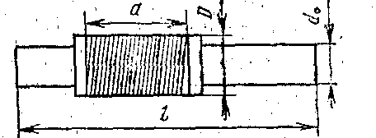
$$\begin{aligned}K_{0\text{ВЦ}}=0,\text{094}[4π^{2}⋅{\text{1680}}^{2}⋅{\text{10}}^{6}⋅\text{190}⋅{\text{10}}^{−6}⋅{\text{10}}^{−\text{11}}+ \\ +0,\text{179}{\sqrt{{\text{190}}/{\text{2920}}}}/(1−{{\text{500}}^{2}}/{{1,2}^{2}}⋅{\text{1680}}^{2})]/0,\text{11}=0,\text{221}\text{.}\end{aligned}$$
Изменение коэффициента передачи по диапазону сравнительно невелико (1,6 раза). Полной компенсации изменения коэффициента передачи входной цепи получить не удалось. Это обусловлено тем, что выбранное значение $k_{\text{свА}}$ оказалось меньше того, которое обеспечивает наименьшее изменение коэффициента передачи.
Методика расчета ВЦ с магнитной антенной (рис. 4.4)
Магнитная антенна конструктивно представляет собой ферритовый стержень (сердечник), на котором размещен каркас с намотанной на нем катушкой входного контура (рис. 4.9). Чаще всего сердечники имеют в сечении круглую или прямоугольную форму. Будем считать при расчете, что нами применен круглый стержень.
Свойства прямоугольного стержня аналогичны свойствам круглого с эквивалентным диаметром

$d_{0}=2\sqrt{{\text{hc}}/π}$, (4.36)
где h и c — соответственно высота Рис.4.9. Конструкция магнитной антенны.
и ширина прямоугольника попереч-
ного сечения стержня.
Связь контура ферритовой антенны со входом транзисторного каскада можно реализовать одним из описанных ранее способов (см. расчет схем рис. 4.5., 4.7). Чаще всего используется индуктивная связь с помощью катушки связи.
Исходными данными для расчета являются: требуемая индуктивность контура магнитной антенный (либо параметры элемента настройки, необходимые для ее расчета, который производится аналогично п. 3 примера 4.2), выходная проводимость 1-го каскада, а также величина затухания $d_{\text{ЭР}}$ нагруженного контура входной цепи, характеризующая избирательность приемника по дополнительным каналам частотные искажения в полосе пропускания.
Выбираем сердечник магнитной антенны. Ориентировочный выбор феррита по величине его начальной магнитной проницаемости $μ_{0}$ в зависимости от рабочей частоты произведем по табл. 4.1. Окончательно марку феррита уточняем по приложению 6.
Размеры сердечника выбираем из табл. 4.2, где указаны размеры ферритовых стержней, выпускаемых в настоящее время промышленностью. При этом следует иметь в виду, что эффективность антенны растет с увеличением отношения длины стержня к его диметру $l/{d_{0}}$ и площади сечения S стержня. Однако размеры стержня обычно ограничены из конструктивных соображений.
167
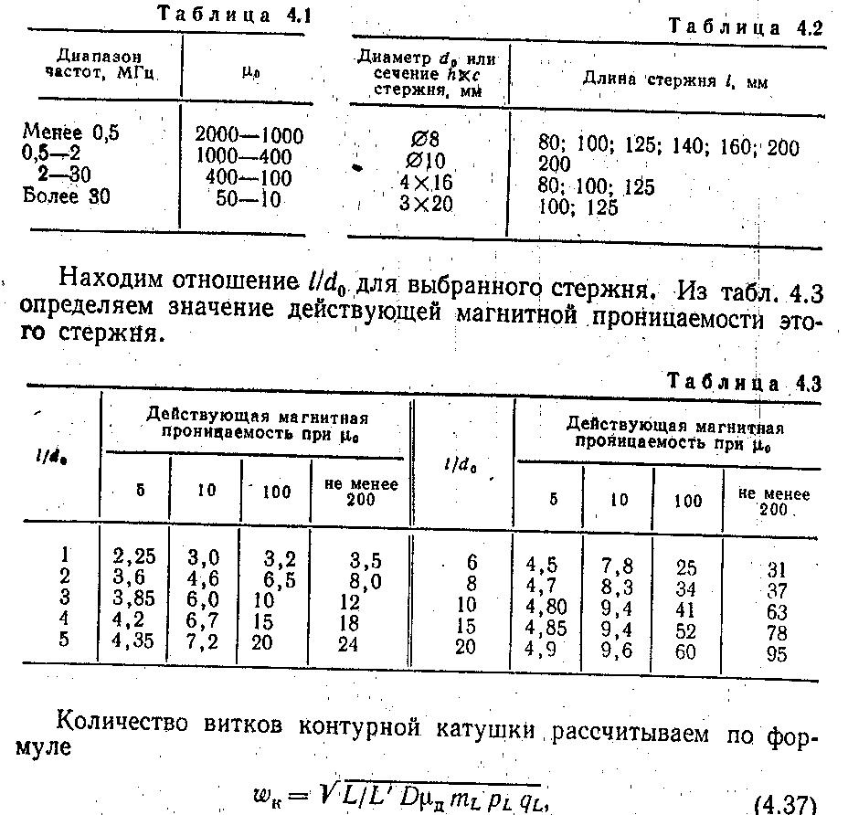
где L — требуемая величина индуктивности катушки, мкГ; D — диаметр намотки, см; $μ_{Д}$— действующая магнитная проницаемость сердечника; $L^{'}$—коэффициент, зависящий от удлинения сердечника; $m_{L}$— коэффициент, зависящий от отношения длины намотки а к длине стержня l;$p_{L}$— коэффициент, учитывающий смещение центра катушки относительно середины стержня;
$$q_{L}=({d_{0}}/D)^{2}\text{.}$$
Коэффициенты l, $m_{L}$ и $p_{L}$, необходимые для расчета числа витков контурной катушки, определяем по графикам рис. 4.10, 4.11 и 4.12. При этом нужно учесть, что обычно длина намотки катушки составляет примерно 0,2 длины стержня, а смещение катушки относительно середины стержня (для обеспечения подстройки индуктивности перемещением катушки вдоль стержня) имеет величину порядка (0,2...0,3) l.
Диаметр намотки D, во избежание значительного увеличения собственной емкости катушки и диэлектрических потерь в феррите, должен быть примерно в 1,1 раза больше диаметра стержня $d_{0}$,

168
для чего соответствующим образом выбирают диаметр каркаса. При этом коэффициент $q_{L}≈$ 0,82.
Индуктивность катушки связи характеризуется необходимым
коэффициентом трансформации $m=\sqrt{{L_{\text{св}}}/L},$ который рассчитывается так же, как для обычной одноконтурной входной цепи. Конструктивное затухание ненагруженного контура магнитной антенны при этом можно принять d = 0,01. Коэффициент трансформации т выбираем либо из условий получения минимального коэффициента шума, либо из условий достижения необходимой избирательности входной цепи.
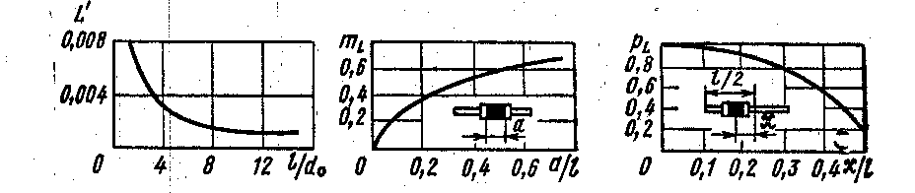
Рис. 4.10. Зависимость Рис. 4.11. Зависимость Рис. 4.12. Зависимость
коэффициента пропор- коэффициента пропор- коэффициента пропор-
циональности $L^{'}$ от от- циональности $m_{L}$ от от- циональности $p_{L}$ от от-
ношения длины стержня ношения длины намот- носительного смещения
к его диаметру. ки катушки. катушки.
Расчет выполняем на минимальной частоте диапазона $f_{0\text{min}}$. Эта точка является наихудшей в смысле выполнения перечисленных условий.
При расчете по минимуму коэффициента шума индуктивность катушки связи находим из формулы
$L_{\text{св}}=R_{\text{Гопт}}d/2{πf}_{0\text{min}}k^{2}$. (4.38 а)
Здесь $L_{\text{св}}$—индуктивность катушки связи, мкГ; $f_{0\text{min}}$—минимальная частота диапазона, мГц; $k≈$0,8...0,9—коэффициент связи между контурной катушкой и катушкой связи; $R_{\text{Гопт}}$—оптимальное сопротивление генератора, Ом, при котором достигается минимум коэффициента шума для выбранного транзистора, указывается в справочнике; d — собственное затухание контура.
При расчете по заданной избирательности входной цепи индуктивность катушки связи
$L_{\text{св}}=(d_{\text{ЭР}}−d){R_{\text{ВХ}}}/2{πf}_{0\text{min}}k^{2}\text{.}$ (4.38 б)
Здесь $R_{\text{ВХ}}$—входное сопротивление транзистора 1-го каскада, Ом; $d_{\text{ЭР}}$ — эквивалентное затухание контура, при котором достигается заданная избирательность входной цепи.
Число витков катушки связи рассчитываем по формуле
$ω_{0}=ω_{к}\sqrt{{L_{\text{св}}}/L}=ω_{к}m$, (4.38в)
169

где $ω_{k}$ и $ω_{\text{св}}$, $L$ и $L_{\text{св}}$ — число витков и индуктивности контурной катушки и катушки связи соответственно; т— коэффициент трансформации.
Контурную катушку рекомендуется наматывать для длинноволнового диапазона проводом ПЭВ диаметром 0,1—0,12 мм (в несколько слоев на каркасе), для средневолнового — литцендратом ЛЭ 6 Х 0,06 или ЛЭ 9 Х 0,07 (в один слой; виток к витку), для коротковолнового — проводом ПЭВ или медным посеребренным проводом диаметром 0,35—0,5 мм с шагом 1—2 мм. Катушку связи наматывают проводом ПЭЛШО диаметром 0,12—0,14 мм.
Действующую высоту магнитной антенны (в метрах) определяем по формуле
$h_{Д}=2{\text{πω}}_{к}{{Sμ}_{Д}}/{{λd}_{Д}},$ (4.39)
где $λ$—длина волны, в м; $ω_{к}$—число витков контурной катушки;
S— одющадь одного витка катушки, в $м^{2}$; $μ_{Д}$ — действующая: магнитная проницаемость сердечника; $d_{\text{ЭР}}$—эквивалентное затухание нагруженного контура антенны.
Напряженность поля, необходимая для создания на входе 1-го каскада напряжения необходимой величины, равна
$Е={U_{\text{ВХ}}}/{{\text{mh}}_{Д}}\text{.}$ (4.40)
Избирательность входной цепи с магнитной антенной по соседнему и дополнительным каналам, полоса пропускания, коэффициент передачи входной цепи, коэффициент шума 1-го каскада рассчитываем так же, как для обычной одноконтурной входной цепи (без учета расстройки и затухания, вносимых подключением внешней антенны).
Пример 4.4. Требуется рассчитать входную цепь малогабаритного радиовещательного приемника с магнитной антенной.
Исходные данные: диапазон принимаемых частот: $f_{0\text{min}}$ = 150 кГц, $f_{0\text{max}}$= 408 кГц, Минимальное напряжение на входе 1-го каскада приемника $U_{\text{ВХ}\text{min}}$=50 мкВ. Эквивалентное затухание $d_{\text{ЭР}}$= 0,04. Входное сопротивление первого каскада 1000 Ом.
Расчет
1. Руководствуясь указаниями гл. 1, выбираем блок конденсаторов с $С_{k\text{min}}$ = 10 Пф и $C_{k\text{max}}$= 365 пФ.
2. Выбираем сердечник антенны. Согласно табл. 4.1 допустимая величина ($μ_{0}$ = 2000—1000. Выбираем феррит марки 600НН, у которого $μ_{0}$ = 600, что меньше максимально допустимого значения. Из табл. 4.2 выбираем сердечник размерами $d_{0}$=8 мм, l= 80 мм.
3.Вычисляем $l/{d_{0}}={\text{80}}/8=\text{10}$.
Из. табл. 4.3 находим значение действующей магнитной прони-паемости $μ_{Д}$= 63.

170
4. Рассчитываем из (4.3) требуемую индуктивность контура магнитной антенны L= 2,53 • ${\text{10}}^{4}⋅$[(408/150)${}^{2}−1$] / (365—10) х 408² = 2940 мкГ.
Рассчитываем количество витков контурной катушки. Для этого определяем:
а) диаметр намотки D = 1,1 $d_{0}$ = 1,1 • 8 = 8,8 мм 9 мм,
б) коэффициенты L${}^{'}$, $m_{L}$ и $p_{L}$, (по графикам рис. 4.10—4.12):
$L^{'}$ = 0,001; $m_{L}$ == 0,38 (принимая а/l = 0,2) и $p_{L}$ = 0,9 (принимая х/l = 0,2);
в) коэффициент $q_{L}=(\frac{d_{0}}{D})^{2}=(\frac{8}{9})^{2}$=0,82.
Подставив эти значения в формулу (4.37), находим
$ω_{k}=\sqrt{{\text{2940}}/0,\text{001}⋅0,9⋅\text{63}⋅0,\text{38}⋅0,9⋅0,\text{82}}$= 430 вит.
Индуктивность катушки связи определяем из условия обеспечения заданной избирательности входной цепи [формула (4.38б)] $L_{\text{св}}$ = (0,04— 0,01) 1000/6,28 • 0,15 0,8${}^{2}$ = 60 мкГ,
Коэффициент трансформации т = $\sqrt{{\text{50}}/{\text{2940}}}$= 0,13.
Число витков катушки связи [формула (4.38в)]
$ω_{\text{св}}$= 430 • 0,13= 56 вит.
Намотку контурной катушки осуществляем, согласно изложенным ранее рекомендациям, проводом ПЭВ-1 диаметром 0,1 мм, намотку катушки связи —проводом ПЭЛШО диаметром 0,12 мм.
5. Находим действующую высоту антенны. Площадь одого витка намотки
S = $π$D² = 3,14 • 0,009${}^{2}$ = 2,54 • 10-⁴ м².
На нижней частоте диапазона затухание нагруженного контура
$d_{\text{ЭР}}=$ 0,04.
Действующую высоту антенны рассчитываем по формуле (4.39)
$h_{Д}$ = 2 • 3,14 • 430 2,54 • 10-⁴ 63/2000 • 0,04 = 0,62 м.
6. Определим, напряженность поля, необходимую для создания на входе 1-го каскада приемника напряжения сигнала требуемой величины (4.40):
Е = 50/0,13 • 0,62 = 1060 мкВ/м.
Рассмотрим входную цепь приемника с настроенной антенной. При настроенных антеннах метровых волн обычно применяются одноконтурные входные цепи. В профессиональных приемниках длинных, средних и коротких волн используются также и двухконтурные входные цепи.
При выборе связи контура с антенной надо учитывать следующее. При настроенных антеннах, параметры которых в эксплуатации мало меняются, можно применять сильную связь контура с антенной. Это обеспечивает большой коэффициент передачи входной цепи. Наибольший коэффициент передачи достигается при согласовании входной цепи с антенной,
171
Согласование обеспечивает режим бегущей волны в фидерной линии, соединяющей входную цепь приемника с настроенной антенной, и применяется при профессиональном радиоприеме на магистральных линиях связи в диапазоне КВ, при приеме на метровых волнах, а также в специальных приемных устройствах СВ и ДВ диапазона (например, в некоторых панорамных приемниках).
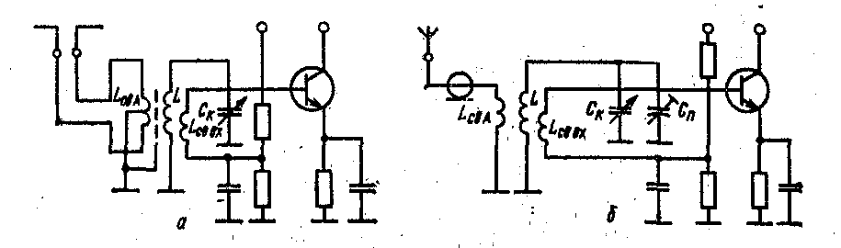
Рис. 4.13. Схема входной цепи с индуктивной (трансформаторной) связью с настроенной антенной.
При работе с настроенными антеннами наиболее распространены следующие виды связи входной цепи с антенной: трансформаторная (рис. 4.13), автотрансформаторная (рис. 4.14) и внутриемкостная (с последовательной индуктивностью рис, 4.15).
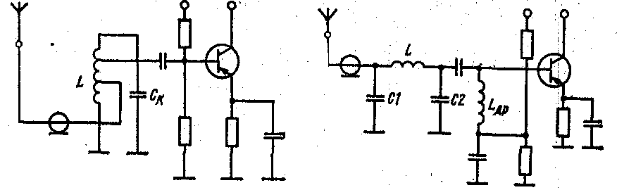
Рис. 4.14. Схема входной цепи с кон- Рис. 4.15. Схема входной цепи с вну-
дуктивной (автотрансформаторной) триемкоствой связью с .настроенной
связью с настроенной антенной и антенной и входом УРЧ (схема с по-
транзистором. следовательной индуктивностью).
Первый вид используется при симметричном фидере, остальные два — при несимметричном.
Трансформаторная связь применяется на частотах не выше 150 МГц, так как на больших частотах трудно .получить необходимый коэффициент связи между катушками (индуктивности малы, а связь требуется для согласования сильная). При этом можно простыми средствами обеспечить симметричный вход приемника и согласование с фидером при переменной настройке контура. 1-й каскад приемника имеет несимметричный вход. Поэтому между катушкой L входного контура и катушкой связи L${}_{\text{свА}}$ устанавливается.

172
электростатический экран, который устраняет емкостную связь между ними, приводящую к нарушению симметрии антенной цепи (антенный эффект фидера). Заземление средней точки катушки L${}_{\text{свА}}$ позволяет избежать накопления зарядов атмосферного электричества на проводах антенны и фидера, которые создают помехи радиоприему.
Автотрансформаторная связь применяется на частотах до 350 МГц и только при сильной связи с антенной.
При внутриемкостной связи полная емкость контура оказывается меньше, чем при обычном параллельном включении индуктивности из-за того, что в этом случае конденсатор контура включен последовательно (а не параллельно) емкости 1-го каскада приемника. Это позволяет настраивать контур на более высокие частоты и улучшает его показатели. Такой вид связи применяется на частотах от 200 до 500 МГц и, как правило, используется на фиксированной частоте с подстройкой индуктивностью.
Остальные виды связи применяются в диапазонных приемниках и в приемниках на фиксированные частоты.
Методика расчета одноконтурной ВЦ приемника
с трансформаторной или автотрансформаторной связью
с настроенной антенной (рис. 4.13 и 4.14)
Выбираем полную емкость схемы по табл. 4.4 и собственное затухание контура по табл. 4.5.
Вычисляем коэффициенты включения фидера т${}_{A}$ и входа УРЧ m${}_{\text{ВХ}}$ для согласования при заданном $d_{\text{ЭР}}$ контура входной цепи:
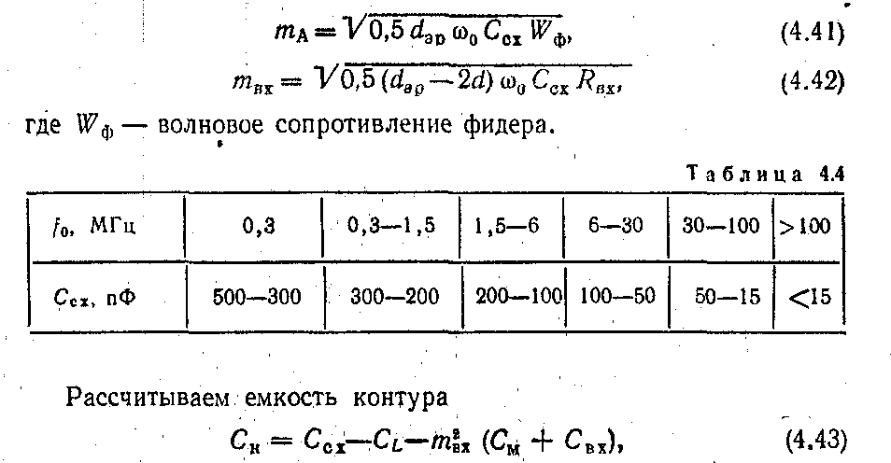
где $С_{L}≈3$пФ— паразитная емкость катушки контура. Находим индуктивность контура
$L=2,{\text{53}⋅{\text{10}}^{4}}/{С_{\text{СХ}}}f_{0}^{2}$, (4.44)

173
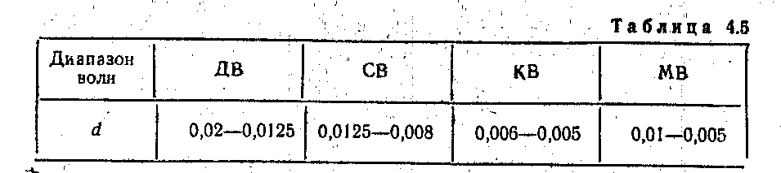

Где L измерено в микрогенри, С${}_{\text{СХ}}$— в пикофарадзх, $f_{0}$ — в мегагерцах. Определяем индуктивность катушки связи
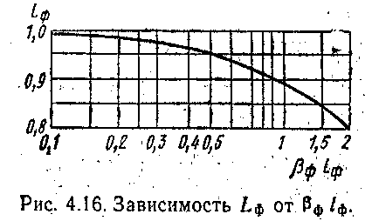
$L_{\text{свА}}={W_{ф}}/{ω_{0}}\text{.}$ (4.45)
Для снижения паразитной емкости между $L_{\text{свА}}$и $L$ коэффициент cвязи между ними, обеспечивая согласование, должен быть наименьшим. Вычисляем минимальный коэффициент связи, при котором обеспечивается согласование:
$k_{\text{свАс}}=\sqrt{2(d+m_{\text{ВХ}}^{2}g_{\text{ВХ}}ω_{0}L}$ (4.46)
Рассчитываем коэффициент передачи напряжения входной цепи
$К_{0\text{ВЦ}}=L_{ф}К_{0С}$ (4.47)
где $L_{ф}$—коэффициент передачи фидера, определяемый из рис. 4.16 по произведению $β_{ф}ℓ_{ф}$ ($β_{ф}$ — затухание в фидере, дБ/м; $ℓalignl{\begin{aligned}ф\end{aligned}}_{}$ — длина фидера, м; $К_{0С}$— коэффициент передачи собственно входной цепи при согласовании, равный
$К_{0С}=0,5\sqrt{(1−2d/{d_{\text{ЭР}}}){R_{\text{ВХ}}}/{W_{ф}}}\text{.}$ (4.48)
Затем находим избирательность по дополнительным каналам приема теми же способами, что и для схемы рис. 4.8.
Пример 4.5. Требуется рассчитать одноконтурную входную цепь с трансформаторной связью с настроенной антенной.
Исходные данные: фидер несимметричный (рис. 4.13, б); $W_{ф}$ = 75 Ом; $β_{ф}$ = 0,1 дБ/м и $ℓ_{ф}$= 10 м. Контур имеет фиксированную настройку на частоту 10 МГц. Эквивалентное затухание контура $d_{\text{ЭР}}$ = 0,02. Входные параметры 1-го каскада приемника $R_{\text{ВХ}}$ = 200 Ом и $С_{\text{ВХ}}$= 100 пФ. Промежуточная частота $f_{П}$ = 1 МГц.
Расчет
1. Из табл. 4.4 выбираем полную емкость схемы $С_{\text{СХ}}$= 55 пФ.
2. Из табл. 4.5 выбираем собственное затухание контура
$d$= 0,006.

174

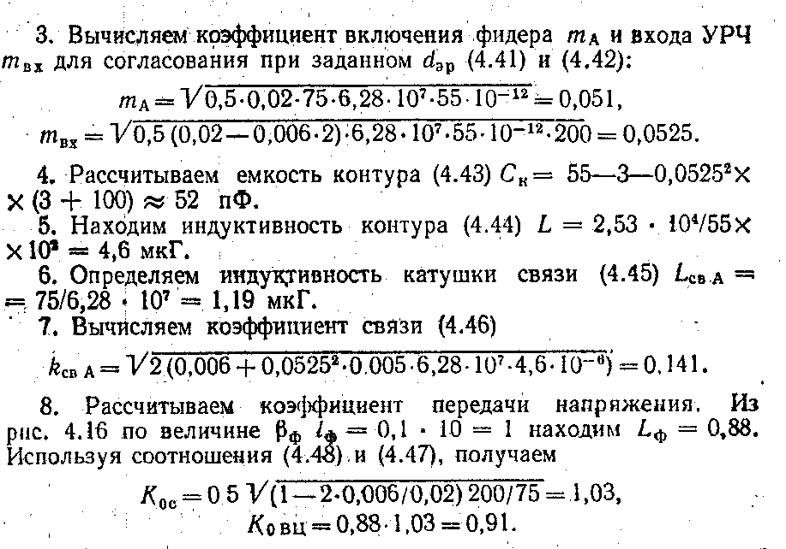
Методика расчета одноконтурной ВЦ с внутриемкостной связью с настроенной антенной (рис.4.15)
Вычисляем коэффициент трансформации, обеспечивающий согласование сопротивления фидера и входного сопротивления УРЧ:
$m_{\text{Aвх}}=\sqrt{{W_{ф}}/{R_{\text{ВХ}}}}$. (4.49)
Выбираем С${}_{2}$, учитывая, что с ростом С${}_{2}$L уменьшается и может стать нереализуемой. Однако с уменьшением С${}_{2}$, увеличивается влияние разброса С${}_{\text{ВХ}}$на настройку контура входной цепи.
Вычисляем
$С_{1}=(С_{2}+С_{\text{ВХ}}+С_{М})/{m_{\text{Aвх}}}$. (4.50)
Рассчитываем полную емкость схемы
$С_{\text{СХ}}=С_{L}+C_{1}(C_{2}+C_{\text{ВХ}}+С_{М})/(С_{1}+С_{2}+С_{\text{ВХ}}+С_{М})$ (4.51)
Находим индуктивность контура
$L=2,{\text{53}⋅{\text{10}}^{4}}/{С_{\text{СХ}}}f_{0}^{2}$, (4.52)
где L измерено в микрогенри, $C_{\text{СХ}}$—в пикофарадах и $f_{0}$—в мегагерцах. Если при расчете получим $L≤$0,05 мкГ, то надо уменьшить С${}_{2}$, или использовать транзистор с меньшей С${}_{\text{ВХ}}$.
Определяем коэффициент передачи в режиме согласования
$К_{0\text{ВЦ}}=L_{ф}К_{0С}$ (4.53)
где L — коэффициент передачи фидера, рассчитываемый так же, как и для входной цепи с трансформаторной связью,$К_{0С}$— коэф-

175
фициент передачи собственно входной цепи, при согласовании и при $g_{k≈0}$ равный
$K_{0C}≈0,5\sqrt{{R_{\text{ВХ}}}/{W_{ф}}}$, (4.54)
Вычисляем получаемое затухание входного контура
$d_{Э}={\left\{[1/{W_{ф}}(1+m_{\text{Авх}})]+[1/{R_{\text{ВХ}}}(1+m_{\text{Авх}})]\right\}}/2{πf}_{0}C_{2}\text{.}$ (4.55)
При $d_{Э}$<$d_{\text{ЭР}}$ рекомендуется подключать шунтирующее сопротивление параллельно С${}_{2}$, при $d_{Э}$ > $d_{\text{ЭР}}$ следует увеличить число контуров преселектора.
Проверяем избирательность по дополнительным каналам приема теми же способами, что и для схемы рис. 4.8.
Пример 4.6. Требуется рассчитать одноконтурную входную цепь с последовательной индуктивностью (рис..4.15).
Исходные данные: фидер несимметричный $W_{ф}$ = 75 Ом;
$β_{ф}$= 0,1 дБ/м и $ℓ_{ф}$= 10 м; контур настраивается на частоту $f_{0}$= 100 МГц; $d_{\text{ЭР}}$ = 0,05; входные параметры 1-го каскада $R_{\text{ВХ}}$= 200 Ом и С${}_{\text{ВХ}}$= 25 пФ; промежуточная частота $f_{П}$= 6 МГц.
Расчет
1. Вычисляем (4.49) $m_{\text{Авх}}=\sqrt{{\text{75}}/{\text{200}}}=0,\text{612}\text{.}$
2. Выбираем С${}_{2}$ = С${}_{\text{ВХ}}$ = 25 пФ.
3. Рассчитываем (4.50) С${}_{1}$= (25 + 5 + 25) / 0,612 = 95 пФ.
4. Определяем (4.51)
С${}_{\text{СХ}}$ = 3 + 95 (25 + 25 + 5) / (95 + 25 + 25 + 5) = 35 пФ.
5. Вычисляем (4.52) L= 2,53 • 10${}^{4}$/35 100${}^{2}$= 0,07 мкГ.
6. Рассчитываем (4.54) $К_{0С}=0,5\sqrt{{\text{200}}/{\text{75}}}=0,\text{817}$.
7. Находим по рис. 4.16 $L_{ф}$= 0,88.
8. Определяем (4.53) $К_{0\text{ВЦ}}$ = 0,88 - 0,817 = 0,719.
9. Вычисляем (4.55)
$d_{Э}$= [1/ (1 + 0,612) • 75 + 0,005/(1 + 0,612)]/6,28
100 10${}^{6}$• 35 10${}^{−\text{12}}$ = 0,76.
Так как $d_{Э}$ >> $d_{\text{ЭР}}$, то надо добавить один контур в преселекторе.
Рассмотрим теперь двухконтурную цепь диапазонного приемника с ненастроенной антенной (рис. 4.17).
Связь между контурами выбирается из следующих соображений. При настройке контуров изменением емкости затухание их остается почти постоянным и полоса пропускания П = $f_{0}d$ линейно растет с увеличением частоты. Для сохранения постоянства полосы пропускания пары связанных контуров рекомендуется уменьшать коэффициент связи $k_{\text{СВ}}$ между ними при увеличении частоты. Внутриемкостная связь слишком уменьшает $k_{\text{СВ}}$:
$k_{\text{СВ}}={С_{К}}/{С_{\text{СВ}1}}=1/{ω_{0}^{2}}{\text{LC}}_{\text{СВ}1}$, (4.56)
176
где С${}_{K}$, L— емкость и индуктивность контура; С${}_{\text{СВ}1}$ — емкость связи и $ω_{0}$— резонансная частота.
Поэтому обычно используют комбинированную связь (рис. 4.17), сочетая внутриемкостную связь с индуктивной или внешнеемкостной, которые компенсируют избыточное уменьшение коэффициента внутриемкостной связи,
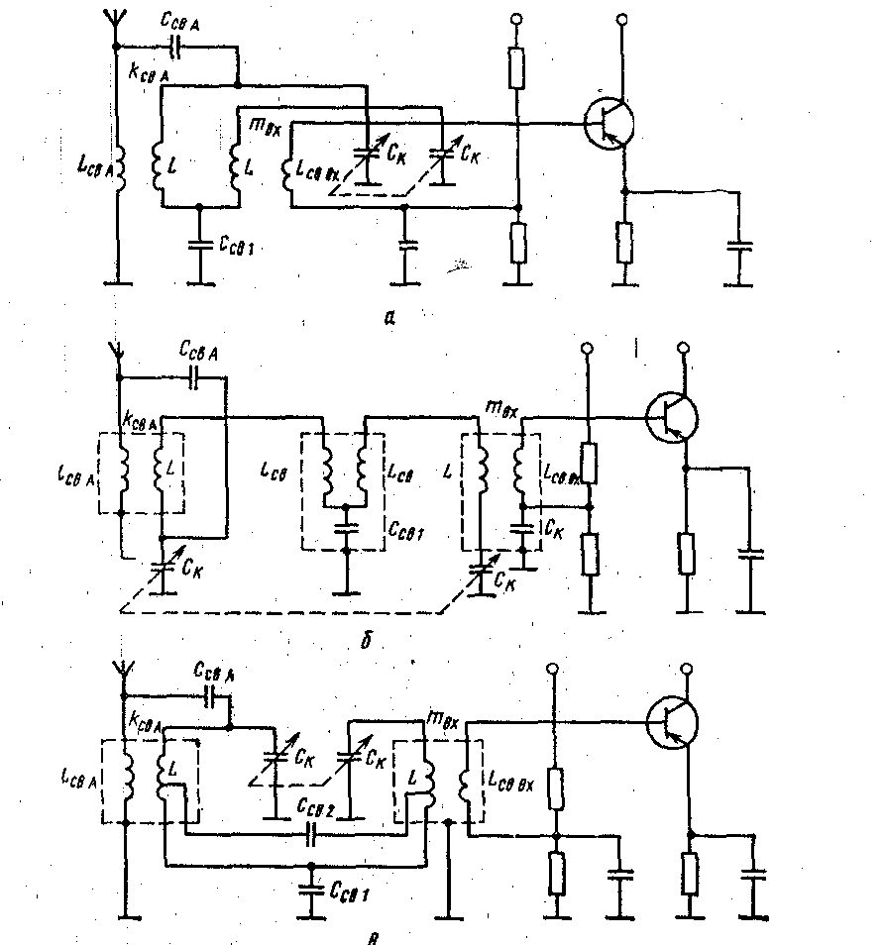
Рис. 4.17. Схемы двухконтурных входных цепей с комбинированной связью между контурами и с антенной.
4.3. ВХОДНЫЕ ЦЕПИ ПРИЕМНИКОВ ДЕЦИМЕТРОВОГО ДИАПАЗОНА
В дециметровом диапазоне волн применяются коаксиальные и
полосковые резонансные линии. В большинстве схем входных цепей приемников встречаются параллельные резонансные контуры.
177
Поэтому основными типами контуров являются четвертьволно-вьй отрезок замкнутой или полуволновый отрезок разомкнутой линии. Входное сопротивление таких линий при настройке в резонанс имеет большую величину и является чисто активным. При расстройке в ту или другую сторону от резонанса входное сопротивление уменьшается и приобретает емкостной или индуктивный характер. Как известно, именно так изменяется вблизи резонансной частоты полное сопротивление параллельного колебательного контура.
Резонансные линии, работающие в качестве колебательного контура, обладают высокой добротностью, величина которой может доходить до нескольких тысяч, причем с повышением частоты добротность увеличивается :
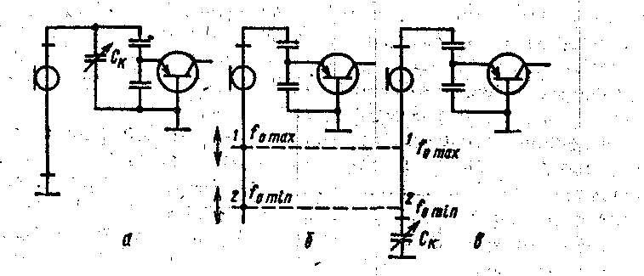
Рис. 4.18. Схема входной цепи с перестройкой конденсатором переменной емкости (а), индуктивностью (б) и электрическим плунжером, образованным переменным конденсатором на конце полуволновой линии (в).
Для уменьшения габаритных размеров высокочастотных блоков геометрическая длина линии выбирается меньшей, чем электрическая, определяемая длиной волны принимаемого сигнала. Для удлинения линии к ее концу подключается конденсатор, предназначенный для перестройки контура по диапазону, или совокупность переменного и подстроечного конденсаторов (рис. 4.18, а). Перестройка контура может также осуществляться (рис.4.18,б) за счет перемещения короткозамыкающего плунжера из положения 1 ($f_{0}=f_{0\text{max}}$) в положение 2($f_{0}=f_{0\text{min}}$). Практическая реализация этого метода перестройки сопряжена с трудностями создания долговечного и надежного трущегося контакта плунжера с коаксиальной линией. Короткозамкнутый плунжер можно создать электрическим путем, используя переменный конденсатор С${}_{K}$ подключенный к концу укороченной полуволновой линии (рис. 4.18, в). При минимальном значении его емкости С${}_{{}_{К}}$${}_{\text{min}}$ обеспечивается режим короткого замыкания, в точке 1. В этом положении (так же как в схеме рис. 4.18, б) резонансная частота контура максимальна ($f_{0}=f_{0\text{max}}$). Если же постепенно увеличивать емкость С${}_{K}$ ,то точка эквивалентного короткого замыкания будет перемещаться вниз,

178
достигая положения 2 при С${}_{K\text{max}}$. В этом положении контур настроен на минимальную частоту диапазона $f_{0}=f_{0\text{min}}$.
Контур с перестройкой конденсатором в конце полуволновой линии обладает некоторыми преимуществами перед контуром с перестройкой конденсатором в начале четвертьволновой линии. Во-первых, при разных требованиях к коэффициенту перекрытия по диапазону $k_{\text{ПД}}={f_{0\text{max}}}/{f_{0\text{min}}}$ в схеме рис. 4.18, в . Требуется конденсатор с меньшей максимальной емкостью, а следовательно, и меньшими габаритами, чем в схеме рис. 4.18, а . Во-вторых, в этой схеме конденсатор можно конструктивно расположить вдали от усилительного прибора, что существенно облегчает компоновку входной цепи. В верхней части диапазона коэффициент передачи по напряжению и емкости конденсаторов настройки для линий обоих типов примерно одинаковы, но в нижней части диапазона полуволновая линия имеет более высокий коэффициент передачи. Итак, полуволновые линии позволяют получить более качественные характеристики блока СВЧ в целом, однако иногда предпочтительнее применить четвертьволновые линии, так как это позволяет уменьшить габаритные размеры блока.
Функцию конденсатора переменной емкости может выполнять полупроводниковый прибор (например, варикап), емкость p—n-перехода которого изменяется в зависимости от приложенного напряжения. Такой способ настройки называют электронным.
Связь контура входной цепи с антенной и с входом 1-го каскада приемника может осуществляться по трансформаторной, емкостной или автотрансформаторной схемам. При использовании системы из двух связанных контуров для связи между ними используют отверстия связи в экранирующей перегородке, которые в зависимости от их расположения могут быть эквивалентны либо индуктивной, либо емкостной связи.
На рис. 4.19 схема входной цепи представляет собой полосовой фильтр, состоящий из двух контуров $L_{1}C_{П1}С_{К\text{\sim }}$и $L_{2}C_{П2}С_{К\text{\sim }}$, в которых $L_{1}$ и $L_{2}$ выполнены в виде четвертьволновых отрезков $ℓ_{1}$ и $ℓ_{2}$ несимметричных полосковых линий. Контуры размещены в экранированных камерах. Связь 1-го контура со 2-м осуществляется через щель в перегородке между камерами. Принимаемый сигнал через антенную петлю связи $L_{\text{свА}}$ поступает в 1-й контур, 2-й контур включен в эмиттерную цепь усилителя радиочастоты через петлю связи$L_{\text{СВвх}}$.Настройка входной цепи на частоту сигнала осуществляется конденсаторами переменной емкости С${}_{K\text{\sim }}$.
Во входной цепи, в которой колебательный контур образован короткозамкнутым четвертьволновым отрезком линии $ℓ$ и конденсаторами С ${}_{K\text{\sim }}$и С${}_{П}$ (рис, 4.20), антенный ввод подключается к контуру с помощью петли связи $L_{\text{свА}}$. Эмиттерная цепь транзистора связана с входным контуром петлей связи $L_{\text{СВвх}}$. Входная цепь перестраивается в заданном диапазоне частот конденсатором С ${}_{K\text{\sim }}$.
Исходными данными, для расчета одноконтурной схемы являются: диапазон принимаемых частот $f_{\text{min}}−f_{\text{max}}$ ,сопротивление ан-

179
тенно-фидерной системы $R_{A}=1/{g_{A}}$, входные параметры 1-го
каскада приемника $g_{\text{ВХ}},С_{\text{ВХ}}$ и эквивалентная добротность контура.
Обычно ставится задача согласования сопротивления источника и нагрузки. Расчет схемы следует вести для средней резонансной частоты диапазона
$f_{\text{OCP}}=(f_{0\text{min}}+f_{0\text{max}})/2$, (4.57)
а затем проверить основные показатели на крайних частотах.
Вначале выбирают тип линии (коаксиальная или полосковая). Затем из конструктивных соображений выбирают размеры линии, материал подложки и по соответствующим формулам рассчитывают волновое сопротивление линии W (§ 3.3). Обычно волновое сопротивление принимают равным 50—100 Ом. Электрическую дли-
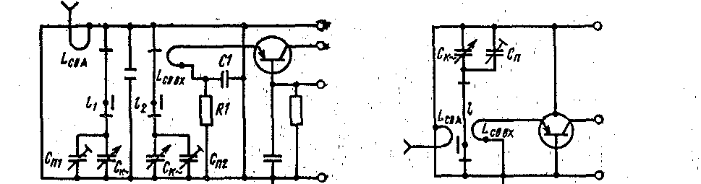 Рис. 4.19. Схема двухконтурной Рис.4.20.Схема входной цепи ,
входной цепи. выполненная на короткозамкнутом
четвертьволновом отрезке линии.
ну линии $k_{0}ℓ$для средней частоты диапазона рассчитывают из условия $k_{0}ℓ=2π{\sqrt{ε}⋅ℓ}/{λ_{0}}$= 40...60⁰.
Из условия настройки входной цепи в резонанс с частотой $f_{0}$рассчитывают емкость $C_{0}$
$C_{0}=1/2{πf}_{0}\text{Wtg}(k_{0}ℓ)$. (4.58)
При этом
$C_{0}=C_{k\text{\sim }}+C_{П}+С_{\text{ВХ}}^{'}$ (4.59)
(рис. 4.21), где $C_{\text{ВХ}}^{2}=m_{\text{ВХ}}^{2}C_{\text{ВХ}}$—входная емкость 1-го каскада приемника, пересчитанная к входным зажимам линии
($m_{\text{ВХ}}={U_{\text{ВХ}}}/U$ — коэффициент трансформации).
Эквивалентная проводимость контура входной цепи на резонансной частоте равна
$G_{Э}=G_{0}+m_{A}^{2}g_{A}+m_{\text{ВХ}}^{2}g_{\text{ВХ}}$ , (4.60)
где $G_{0}$—резонансная проводимость ненагруженного контура, рассчитывается в зависимости от типа выбранного резонатора по соответствующим формулам § 3.3; $m_{A}={U_{1}}/U;g_{A}=1/{R_{A}}$.

180

Эквивалентное затухание контура определяется собственным затуханием контура и затуханиями, вносимыми в контур из антенной цепи и со стороны 1-го каскада приемника:
$d_{Э}=d+d_{A}+d_{\text{ВХ}}=G_{Э}ρ$, (4.61)
где $d_{A}=m_{A}^{2}g_{A}ρ;d_{\text{ВХ}}=m_{\text{ВХ}}^{2}g_{\text{ВХ}}ρ;ρ=1/{ω_{0}}С_{0}\text{.}$
Коэффициент передачи входной цепи по напряжению на резонансной частоте равен
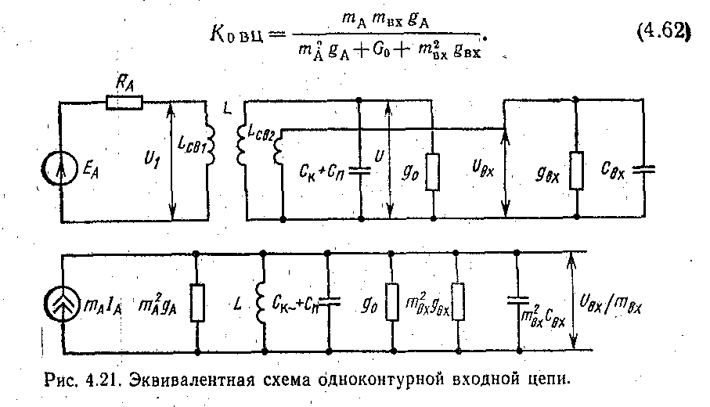
Коэффициент трансформации, необходимый для согласования с источником сигнала (антенной) , определяем по формуле
$m_{\text{Ac}}=\sqrt{(G_{0}+m_{\text{ВХ}}^{2}g_{\text{ВХ}})/{g_{A}}}\text{.}$ (4.63)
Резонансный коэффициент передачи при согласовании
$К_{0\text{ВЦс}}={m_{\text{ВХ}}}/2m_{\text{Ac}}\text{.}$ (4.64)
Эквивалентное затухание контура при согласовании
$d_{\text{Эс}}=2ρ(G_{0}+m_{\text{ВХ}}^{2}g_{\text{ВХ}})\text{.}$ (4.65)
Полоса пропускания одноконтурной входной цепи
$П=d_{Э}f_{0}\text{.}$ (4.66)
Избирательность по зеркальному каналу равна
${\text{Sl}}_{\text{зк}}≈\frac{1}{d_{Э}}\left(\frac{f_{\text{зк}}}{f_{0}}−\frac{f_{0}}{f_{\text{зк}}}\right)\text{.}$ (4.67)
Пример; 4.7. Требуется рассчитать одноконтурную входную цепь (рис. 4.20), настроенную на частоту $f_{0}=$400 МГц.
Исходные данные: полоса пропускания контура П = 20 МГц на уровне 3 дБ. Проводимость фидера $g_{A}$= 13,3 • 10${}^{−3}$ См. Вход-

181
ные параметры УРЧ $g_{\text{ВХ}}$=5,5610${}^{−3}$См, $С_{\text{ВХ}}$ = 7 пФ. Входная цепь должна обеспечить режим согласования фидера с нагрузкой. Частота настройки УПЧ $f_{n}$= 25 МГц.
Расчет
Контур входной цепи выполнен на короткозамкнутом отрезке несимметричной полосковой линии. Волновое сопротивление линии W = 100 Ом; собственное затухание d = 0,0047; резонансная проводимость ненагруженного контура $G_{0}$= 25 • 10${}^{−6}$ См.
Условие настройки в резонанс с частотой $f_{0}$ рассчитано при емкости $C_{0}$= 5 пФ. Поскольку контур входной цепи настраивается на фиксированную частоту, то в схему достаточно ввести лишь подстроечный конденсатор $C_{П}$.
1.Характеристическое сопротивление контура (4.61) ,
$ρ$ = 1/6,28 • 400 • 10${}^{6}$ • 5 • 10${}^{−\text{12}}$ = 80 Ом.
2. Эквивалентное затухание контура (4.66) $d_{Э}$= 20/400 = 0,05.
3.Эквивалентная проводимость контура входной цепи (4.61)
$G_{Э}$ = 0,05/80 = 0,625 • 10${}^{−3}$ См.
4. Заданная полоса пропускания в режиме согласования достигается при коэффициенте трансформации (4.65)
$$m_{\text{ВХ}}=\sqrt{[(0,{\text{05}}/2⋅\text{80})−\text{25}⋅{\text{10}}^{−6}]/5,\text{56}⋅{\text{10}}^{−3}}=0,\text{228}\text{.}$$
5. Для согласования нагрузки с антенной необходимо (4.63)
$m_{\text{Ac}}=\sqrt{0,{\text{625}⋅{\text{10}}^{−3}}/2⋅\text{13},3⋅{\text{10}}^{−3}}=0,\text{154}\text{.}$
6. Коэффициент передачи входной ч цери при согласовании (4.64)
$$К_{0\text{ВЦ}}=0,{\text{228}}/2⋅0,\text{154}=0,\text{75}\text{.}$$
7. Емкость подстроечного конденсатора (4.59) $С_{{}_{П}}=5−0,{\text{228}}^{2}7=4,\text{62}$пФ.
Выбираем $C_{П}$= 4-7 пФ.
8. Избирательность по зеркальному каналу (4.67)
$f_{\text{зк}}=f_{0}+2f_{П}=\text{400}+2⋅\text{25}=\text{450}$ МГц,${\text{Sl}}_{\text{зк}}=\frac{1}{0,\text{05}}\left(\frac{\text{450}}{\text{400}}−\frac{\text{400}}{\text{450}}\right)=4,7(\text{13},4\text{дБ})\text{.}$
9. Конструктивная реализация коэффициентов связи $m_{\text{Ас}}$и $m_{\text{ВХ}}$ осуществляется подбором размеров петель связи $L_{\text{свА}}$ и $L_{\text{свА}}$ и их расположением в экранированной камере контура входной цепи.
На рис. 4.22 сигнал поступает в широкополосный П-образный контур с параметрами L C C${}_{0}$включенный в эмиттерную цепь транзистора УРЧ. Индуктивность контура L образована отрезком l полуволновой полосковой линии. Контур настроен на среднюю частоту принимаемого диапазона. Между вводом антенны и П-образным контуром включен трансформатор (Тр), согласующий волновое сопротивление фидера
(300 Ом) с входным сопротивлением приемника (75 Ом) (рис. 4.23).

182
К коаксиальной линии с волновым сопротивлением W = 75 Ом подключены два отрезка кабеля без потерь, с волновым сопротивлением W${}_{ф}$ = 2W = 150 Ом; причем один из отрезков на $λ_{0}$/2 длиннее другого. По более длинному отрезку колебания приходят в течку в на полпериода позже чем по более короткому отрезку в точку А. Таким образом, сдвиг фаз в точках А и В 180${}^{∘}$ , а это идентично симметричному генератору напряжения. Так как для трансформатора используется кабель без потерь, то между точкой А и шасси, а также между точкой В и шасси напряжения одинаковые и равные напряжению в точке D коаксиального кабеля,
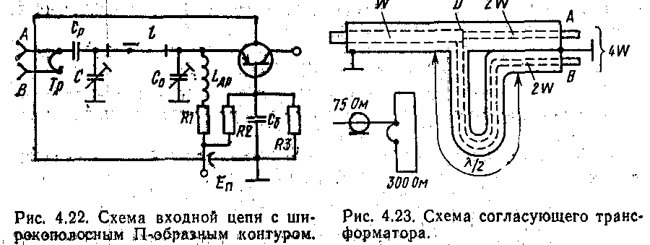
т. е. напряжение между точками A и B удвоено по отношению к напряжению в точке D . Отсутствие усиления мощности ($P_{\text{ВХ}}=P_{\text{ВЫХ}}$) эквивалентно тому, что сопротивление генератора между точками А и В увеличивается в четыре раза (4 • 75 = 300 Ом);
$P_{\text{ВХ}}=\frac{U_{\text{ВХ}}^{2}}{W_{ф}}=P_{\text{ВЫХ}}=\frac{(2U_{\text{ВХ}})^{2}}{4W_{ф}}\text{.}$
Таково же действие согласующего трансформатора в обратном направлении. В эквивалентной схеме рассматриваемой входной цепи (рис. 4.24) антенно-фидерная система заменена генератором тока I${}_{A}$ с проводимостью $g_{A}$. Параметры 1-го каскада приемника, пересчитанные ко входным зажимам линии, обозначены $g_{\text{ВХ}}$ и С${}_{\text{ВХ}}$. Входную цепь рассчитывают для средней частоты принимаемого диапазона (4.58). Пренебрегая собственными потерями в линии, для режима согласования необходимо выполнить следующее условие:
$g_{\text{ВХ}}{\text{sin}}^{2}(\text{kl})=g_{A}{\text{sin}}^{2}(l_{1}−l)k$, (4.68)
где $k=2π\sqrt{ε/λ}$, а l${}_{1}$ и l — длины соответствующих участков линии, обозначенных на рис. 4.24. Электрическую длину линии $\text{kl}$обычно выбирают а .пределах 20...40°. Из этого условия определим длину l. Тогда для выполнения условия согласования (4.68) необходимо, чтобы
$l_{1}=l+(1/k)\text{arcsin}[\sqrt{{g_{\text{ВХ}}}/{g_{А}}}\text{sin}(\text{kl})]$. (4.69)
183
Волновое сопротивление линии обычно выбирают равным
50...100 Ом, чтобы получить приемлемые размеры линии.
Чтобы настроить входную цепь на резонансную частоту $f_{0}$, следует выполнить два условия:
$1/{ω_{0}}(C_{0}+C_{\text{ВХ}})=\text{Wtgkl},1/{ω_{0}}С=\text{Wtg}[k(l_{1}−l)],$ (4.70)
с помощью которых можно рассчитать емкости конденсаторов С и С${}_{0}$.
Входная проводимость 1-го каскада, пересчитанная в последовательное сопротивление линии и отнесенная ко входным зажимам линии, равна
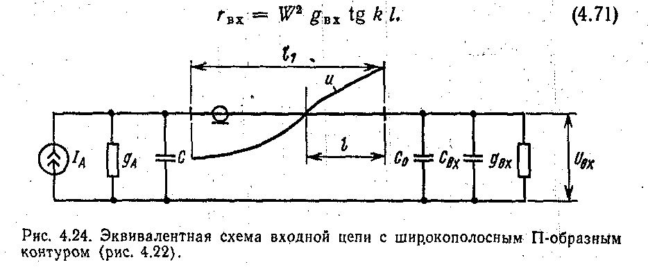
В режиме согласования полное активное сопротивление линии с учетом потерь, вносимых из антенной цепи, будет в два раза больше: $r_{Э}=2r_{\text{ВЦ}}$. Поэтому эквивалентное затухание контура входной цепи в режиме согласования
$d_{Э}=\frac{4{\text{Wg}}_{\text{ВХ}}{\text{sin}}^{2}\text{kl}}{\text{sin}(2\text{kl})+\text{sin}[2k(l_{1}−l)]+2{\text{kl}}_{1}}\text{.}$ (4.72)
Полоса пропускания контура входной цепи
$П=d_{Э}f_{0}$ (4.73)
Ослабление по зеркальному каналу
${\text{Sl}}_{\text{зк}}≈\text{20}\text{lg}\left[\frac{1}{d_{Э}}\left(\frac{f_{\text{зк}}}{f_{0}}−\frac{f_{0}}{f_{\text{зк}}}\right)\right][\text{дБ}]$ (4.74)
Коэффициент передачи в режиме согласования
$К_{0\text{ВЦс}}=0,5\sqrt{{g_{A}}/{g_{\text{ВХ}}}}\text{.}$ (4.75)
Для снижения эквивалентного затухания контура входной цепи применяют неполное включение 1-го каскада ко входу линии (рис. 4.25), при котором коэффициент трансформации равен
$m_{\text{ВХ}}≈{С_{1}}/(С_{1}+С_{2}+С_{\text{ВХ}})\text{.}$ (4.76)

184
В этом случае а формулах (4.68) — (4.71) $g_{\text{ВХ}}$ нужно заменить на $m_{\text{ВХ}}^{2}g_{\text{ВХ}}$, a в формуле (4.70) величину С${}_{0}$+ С${}_{\text{ВХ}}$ — на
C${}_{1}$ ( С${}_{\text{ВХ}}$ + С${}_{2}$) / (С${}_{1}$ + С${}_{2}$ + С${}_{\text{ВХ}}$). При этом коэффициент передачи в режиме согласования
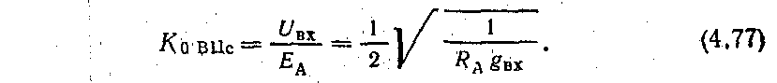
Пример 4.8. Требуется рассчитать входную цепь с широкополосным П-образным контуром (рис. 4.22, 4.24).
Исходные данные: контур выполнен на отрезке несимметричной полосковой линии с волновым сопротивлением W = 60 Ом. Диапа-
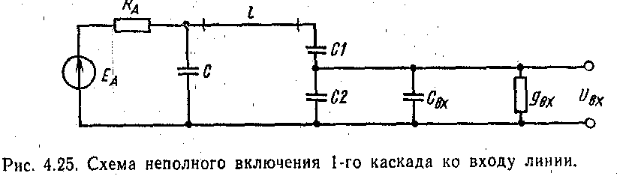
зон рабочих частот контура $f_{0\text{min}}\text{.}\text{.}\text{.}f_{0\text{max}}$= 510...590 МГц. Входные параметры УРЧ $g_{\text{ВХ}}$ = 8,8 • 10${}^{−3}$См, С${}_{\text{ВХ}}$ = —5,8 пФ, проводимость антенны $g_{A}$=13,3 • 10${}^{−3}$ См. Антенна должна быть согласована с входной проводимостью УРЧ. Частота настройки УПЧ $f_{П}$= 35 МГц.
Расчет.
1. Средняя частота диапазона (4.58) $f_{\text{OCP}}$= (510 + 590) /2 = 550 МГц. 2. 2. Выбираем электрическую длину отрезка линии (на частоте$f_{\text{OCP}}$)
$k_{0}l={\text{30}}^{∘}$ , откуда $l=\frac{λ_{0}}{\text{12}}=\frac{0,\text{545}}{\text{12}}=0,\text{0455}$м.
3. Для выполнения условия согласования рассчитываем длину линии (4.69)
$l_{1}=0,\text{0455}+\frac{0,\text{545}}{6,\text{28}}\text{arcsin}[\sqrt{{8,8}/{\text{13}},3}\text{sin}{\text{30}}^{∘}]$= 0,082 м.
4. Из условия настройки контура в резонанс определяем емкости конденсаторов (4.70):
$C_{0}+C_{\text{ВХ}}$= 1/6,28 • 550 • 10${}^{6}$ • 0,577 • 60 = 8,4 пФ,
С = 1/6,28 • 550 • 10${}^{6}$ • 60tg (360° • 0,0365/0,545)=10,8пФ 5.Эквивалентное затухание контура входной цепи (4.72)
